**SKRINING FITOKIMIA DAN UJI AKTIVITAS ANTIINFLAMASI EKSTRAK ETANOL DAUN SINTRONG (*Crassocephalum***

***crepidioides* (Benth.) S. Moore.) PADA TIKUS PUTIH**

**JANTAN (*Rattus norvegicus*)**

**SKRIPSI**

**OLEH :**

**WILLI BANG F TOGATOROP**

**NPM.192114184**

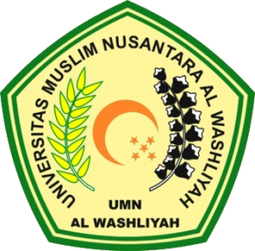

**PROGRAM STUDI SARJANA FARMASI**

**FAKULTAS FARMASI**

**UNIVERSITAS MUSLIM NUSANTARA AL-WASLIYAH**

**MEDAN**

**2023**

**SKRINING FITOKIMIA DAN UJI AKTIVITAS ANTIINFLAMASI EKSTRAK ETANOL DAUN SINTRONG (*Crassocephalum***

***crepidioides* (Benth.) S. Moore.) PADA TIKUS PUTIH**

**JANTAN (*Rattus norvegicus*)**

**SKRIPSI**

Diajukan untuk melengkapi dan memenuhi syarat-syarat untuk memperoleh Gelar

Sarjana Farmasi pada Program Studi Sarjana Farmasi Fakultas Farmasi

Universitas Muslim Nusantara Al-Wasliyah

**OLEH :**

**WILLI BANG F TOGATOROP**

**NPM.192114184**



**PROGRAM STUDI SARJANA FARMASI**

**FAKULTAS FARMASI**

**UNIVERSITAS MUSLIM NUSANTARA AL-WASLIYAH**

**MEDAN**

**2023**